教务系统体系结构设计文档
（含体系结构设计模型）

（作者：彭宣榕，聂檬，倪陆章，缪海青）

13年10月19日

目录
- 引言 - - - - - - - - - - - - - - - - - - - - - - - - - - - - - - - - - - - - - - - - - - - - - - - - - - - - 3

2.产品概述 - - - - - - - - - - - - - - - - - - - - - - - - - - - - - - - - - - - - - - - - - - - - - - - - - 3

- 体系结构设计模型 - - - - - - - - - - - - - - - - - - - - - - - - - - - - - - - - - - - - - - - - - - - - 3
3.1逻辑视角 - - - - - - - - - - - - - - - - - - - - - - - - - - - - - - - - - - - - - - - - - - - - - - - - 3
3.2组合视角 - - - - - - - - - - - - - - - - - - - - - - - - - - - - - - - - - - - - - - - - - - - - - - - - 4
3.3接口视角 - - - - - - - - - - - - - - - - - - - - - - - - - - - - - - - - - - - - - - - - - - - - - - - - 9
3.4数据层的分解 - - - - - - - - - - - - - - - - - - - - - - - - - - - - - - - - - - - - - - - - - - - - - 20

- 信息视角 - - - - - - - - - - - - - - - - - - - - - - - - - - - - - - - - - - - - - - - - - - - - - - - - - - - 21
4.1数据持久化对象 - - - - - - - - - - - - - - - - - - - - - - - - - - - - - - - - - - - - - - - - - - - 21
4.2.Txt持久化格式 - - - - - - - - - - - - - - - - - - - - - - - - - - - - - - - - - - - - - - - - - - - 27
4.3.数据库表 - - - - - - - - - - - - - - - - - - - - - - - - - - - - - - - - - - - - - - - - - - - - - - - - 27

1.引言
1.1 编制目的
详细完成对教务系统的概要设计，达到指导详细设计和开发的目的，同时实现和测试人员及用户的沟通
1.2 词汇表

词汇 | 含义
frame | 教学框架
teachplan | 教学计划

- 产品概述
参考教务系统软件需求规格说明文档和用例文档对产品概括描述。

3. 体系结构设计模型
3.1逻辑视角
教务系统体系结构逻辑设计包图
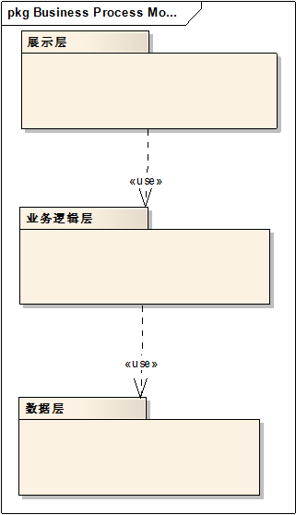
教务系统体系结构逻辑设计图
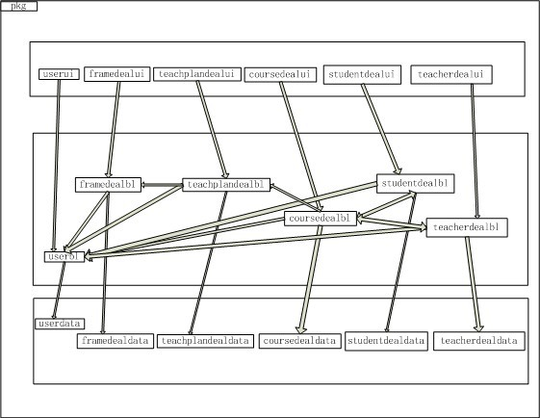

3.2组合视角
3.2.1 开发包图
教务系统最终物理包设计

物理包 | 依赖的其他开发包
mainui | userui, frameui, teachplanui, courseui, studentui, teacherui, vo
userui | 界面类库包，userblservice, vo
frameui | 界面类库包,frameblservice, vo
teachplanui | 界面类库包, teachplanblservice, vo
courseui | 界面类库包，courseblservice, vo
studentui | 界面类库包,studentblservice, vo
teacherui | 界面类库包,teacherblservice, vo
userblservice
frameblservice
teachplanblservice
courseblservice
studentblservice
teacherblservice
userbl | userblservice, po ,userdataservice
framebl | frameblservice, po, framedataservice, userbl
teachplanbl | teachplanblservice, po, teachplandataservice, userbl,framebl
coursebl | courseblservice, po, coursedataservice, teachplanbl,userbl,
studentbl | studentblservice, po, studentdataservice,userbl,coursebl
teacherbl | teacherblservice, po, teacherdataservice,userbl,coursebl
userdataservice | Java RMI, po
framedatdaservice | Java RMI, po
teachplandataservice | Java RMI, po
coursedataservice | Java RMI, po
studentdataservice | Java RMI, po
teacherdataservice | Java RMI, po
vo
po
userdata | Java RMI,po, databaseutility
framedata | Java RMI,po, databaseutility
teachplandata | Java RMI,po, databaseutility
coursedata | Java RMI,po, databaseutility
studentdata | Java RMI,po, databaseutility
teacherdata | Java RMI,po, databaseutility
databaseutility | JDBC

客户端开发包图

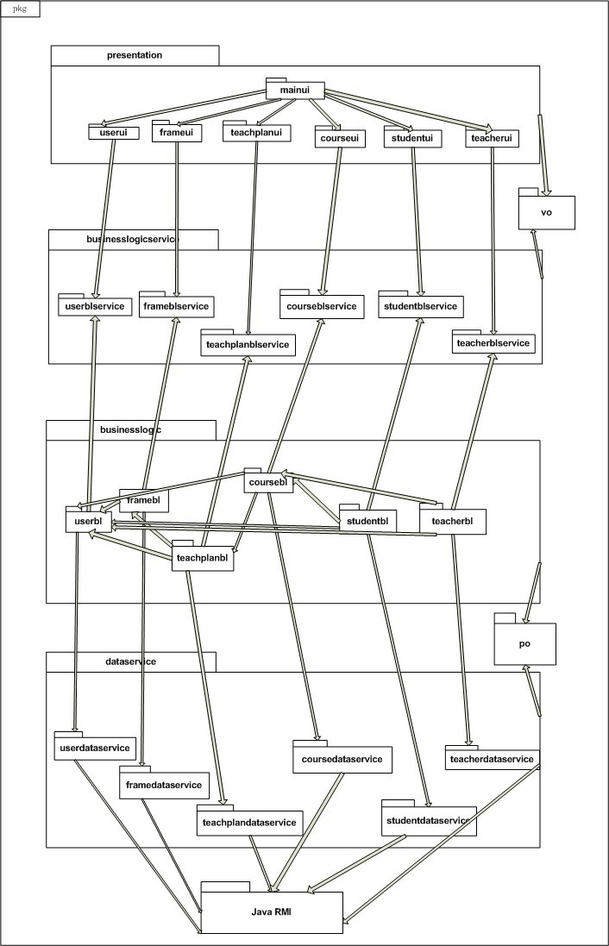

服务器端开发包图

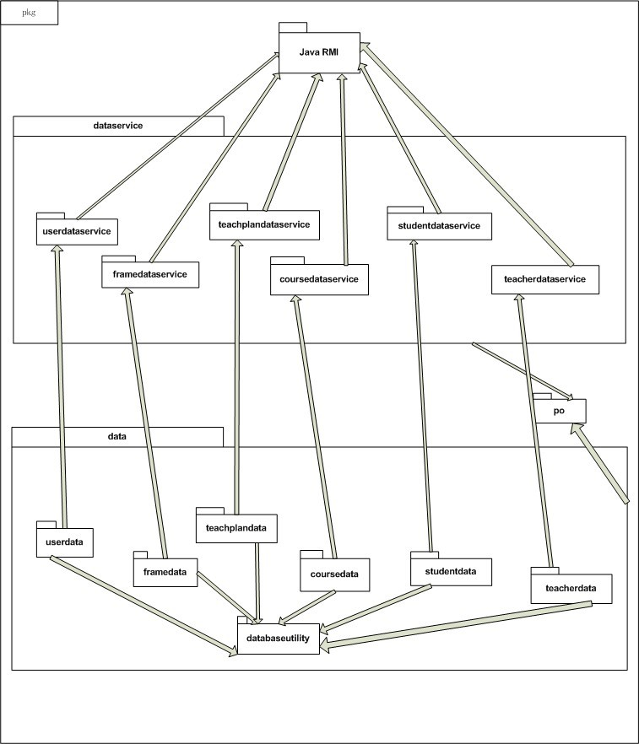

3.2.2 运行时进程
运行时可以有多个客户端进程和一个服务器进程
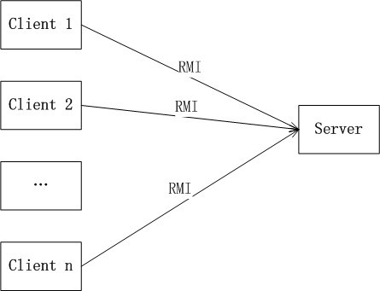

3.2.3 物理部署
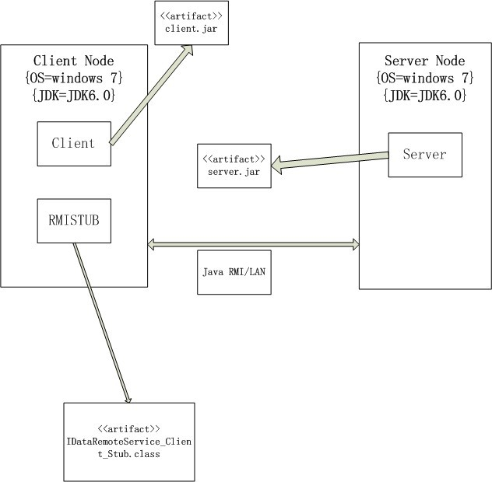

3.3接口视角
3.3.1 各模块的职责
客户端模块视图
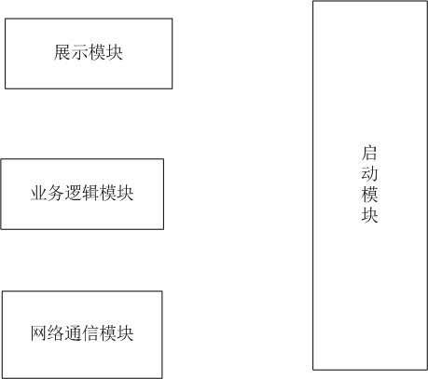

服务器端模块视图
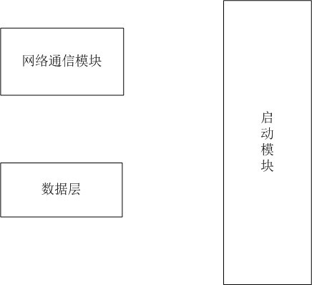

客户端各模块的职责
层 | 职责
展示模块 | 基于窗口的教务系统客户端GUI 界面
业务逻辑模块 | 对用户界面的各种输入进行对应的逻辑处理
网络模块 | 利用Java RMI机制查找RMI服务
启动模块 | 初始化网络通信机制，启动用户界面

服务器端各模块的职责
层 | 职责
网络通信模块 | 利用Java RMI机制启动RMI服务，注册RMI服务
数据模块 | 负责数据的持久化及数据接口的访问
启动模块 | 初始化网络通信机制，启动用户界面

层之间调用的接口
接口 | 服务调用方 | 服务提供方
UserBLService  FrameBLService  TeachPlanBLService  CourseBLService  StudentBLService  TeacherBLService | 客户端展示层 | 客户端业务逻辑层
UserDataService  FrameDataService  TeachPlanDataService  CourseDataService  StudentDataService  TeacherDataService | 客户端业务逻辑层 | 服务器端数据层

User：
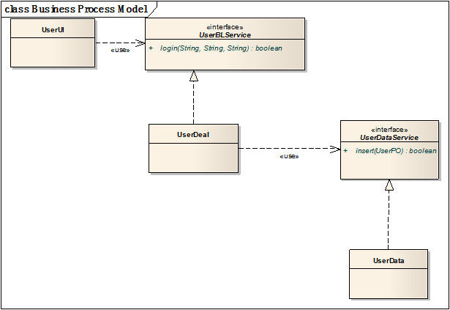

Frame：
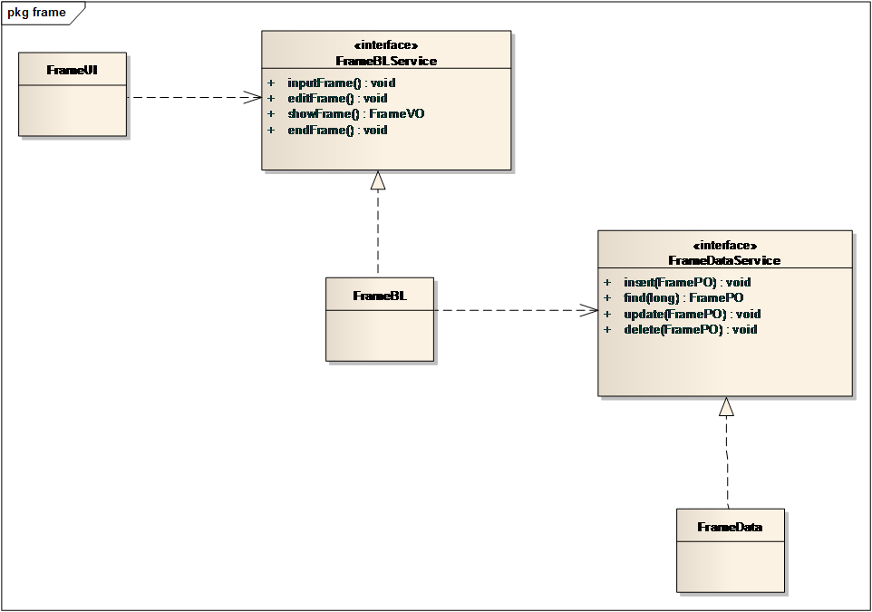
TeachPlan：
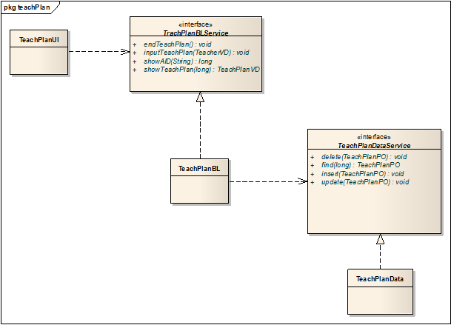
Course：
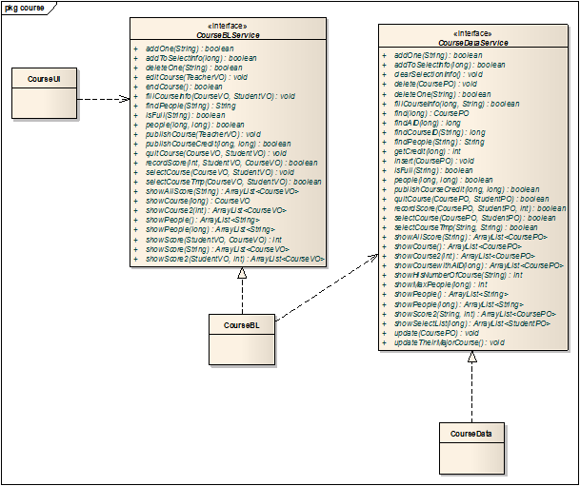
Teacher：
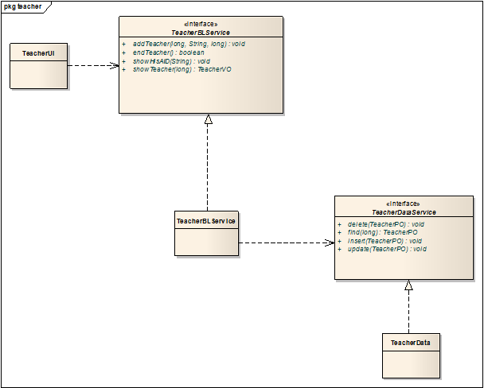
Student：
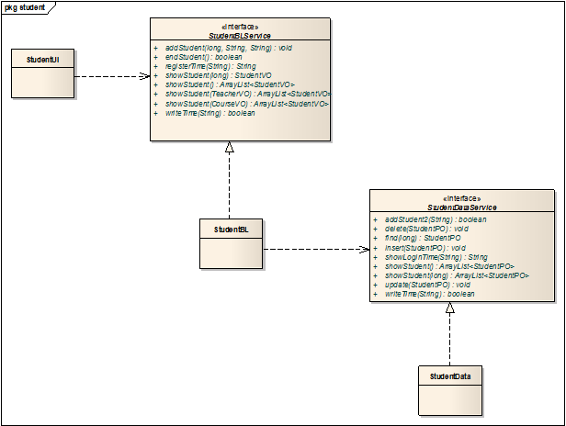

3.3.2 用户界面层的分解
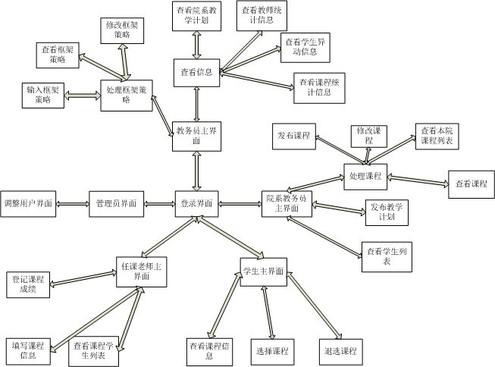

服务器端与客户端的用户界面设计接口一致，只是具体页面不一样。用户界面类如图
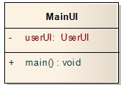

3.3.3用户界面层模块的职责
模块 | 职责
MainUI | 界面MainUI，负责界面的显示和界面的跳转

3.3.4用户界面层模块的接口规范
MainUI | 语法 | main(String[] args)
MainUI | 前置条件 | 无
MainUI | 后置条件 | 显示UserUI，即登录与注册界面
服务接口
服务名 | 服务
Businesslogicservice.LoginBLSerivce | 登录界面的业务逻辑接口
Businesslogicservice.*BLSerirvice | 每个界面都有一个相应的业务逻辑接口

3.3.5用户界面模块设计原理
用户界面利用java的Swing和AWT库来实现。

3.3.6业务逻辑层的分解
业务逻辑层包括多个针对界面的业务逻辑处理对象。例如，User对象负责处理登录界面的业务逻辑。业务逻辑层的设计如图：
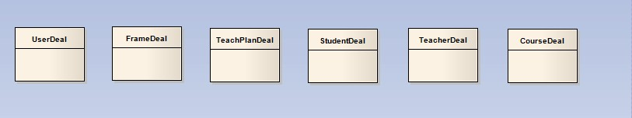
3.3.7业务逻辑层模块的职责
模块 | 职责
Userbl | 负责实现对应与登录界面所需要的服务
Framebl | 负责实现对应与整体框架界面所需要的服务
… | …

3.3.8业务逻辑层模块接口规范
Userbl模块的接口规范
提供的服务（供接口）
User.login | 语法 |  | public boolean login(String type,String ID, String password)
User.login | 前置条件 |  | 符合输入规则
User.login | 后置条件 |  | 查找是否存在相应的user，根据输入的password返回登录验证的结果
User.register | 语法 | public boolean register(String type,String ID, String password)
User.register | 前置条件 | 符合输入规则
User.register | 后置条件 | 查找是否存在相应的user，返回注册结果
User.showAllUser | 语法 | public ArrayList<UserVO> showAllUser()
User.showAllUser | 前置条件 | 启动一个用户管理回合
User.showAllUser | 后置条件 | 显示用户信息
需要的服务（需接口）
服务名 | 服务
UserDataService.insert（UserPO po） | 插入UserPO对象
UserDataService.find | 查找UserPO对象
UserDataService.findAll | 查找所有UserPO对象

Framebl模块的接口规范
提供的服务（供接口）
Frame.inputFrame | 语法 | public boolean inputFrame(FrameItem item)
 | 前置条件 | 启动一个框架处理回合
 | 后置条件 | 在一个框架处理回合中，增加整体框架信息
Frame.showFrame | 语法 | public FrameList showFrame()
 | 前置条件 | 启动一个框架处理回合
 | 后置条件 | 返回框架信息
Frame.editFrame | 语法 | public boolean editFrame(FrameVO item, int location)
 | 前置条件 | 启动一个框架处理回合
 | 后置条件 | 在一个框架处理回合中修改框架信息，持久化更新设计的领域对象的数据
需要的服务（需接口）
服务名 | 服务
FrameDataService.showFrameList() | 查找单一持久化对象
FrameDataService.insert（FramePO po） | 插入单一持久化对象
FrameDataService.update（FramePO po,int location） | 更新单一持久化对象
… | …

Teachplanbl模块的接口服务
提供的服务（供接口）
Teachplan.showTeachPlan | 语法 |  | public TeachPlanVO showTeachPlan(long ID)
 | 前置条件 |  | 启动一个教学计划处理回合
 | 后置条件 |  | 返回教学计划
Teachplan.inputTeachPlan | 语法 |  | public boolean inputTeachPlan(TeachPlanVO teachplan)
 | 前置条件 |  | 启动一个教学计划处理回合
 | 后置条件 |  | 持久化更新涉及的领域对象的数据
Teachplan.showAID | 语法 |  | public long showAID(String academyName)
 | 前置条件 |  | 启动一个教学计划处理回合
 | 后置条件 |  | 返回院系编号
Teachplan.showMajoyCourse | 语法 | public ArrayList<String> showMajorCourse(long aID, String term, String mid)
 | 前置条件 | 启动一个教学计划处理回合
 | 后置条件 | 返回主要课程
Teachplan.showAID | 语法 | public long showAID(String aName)
 | 前置条件 | 启动一个教学计划处理回合
 | 后置条件 | 返回院系编号
需要的服务（需接口）
TeachplanDataService.find（long id） | 根据id进行查找单一持久化对象
TeachplanDataService.insert（TeachplanPO po） | 插入单一持久化对象
TeachplanDataService.updata（TeachplanPO po） | 更新单一持久化对象
TeachplanDataService.showMajorCourse(long aID,String term,String mid) | 显示主要课程信息
TeachplanDataService.showAID(String aName) | 根据院系名查找院系编号

Coursebl模块的接口规范
提供的服务（供接口）
Course.showCourse | 语法 |  |  | public CourseVO showCourse(long ID)  public ArrayList<CourseVO> showCourse(String aID)  public ArrayList<CourseVO> showCourse()  public ArrayList<CourseVO> showCourse(StudentVO student)  public ArrayList<CourseVO> showCourse(TeacherVO teacher)
 | 前置条件 |  |  | 启动一个课程处理回合
 | 后置条件 |  |  | 返回课程信息
Course.publishCourse | 语法 |  |  | public boolean publishCourse(CourseVO course)
 | 前置条件 |  |  | 启动一个课程处理回合
 | 后置条件 |  |  | 发布一门课程，持久化更新相关的领域对象的数据
Course.editCourse | 语法 |  |  | public boolean editCourse(CourseVO course)
 | 前置条件 |  |  | 启动一个课程处理回合
 | 后置条件 |  |  | 持久化更新设计的领域对象的数据
Course.selectCourse | 语法 |  |  | public boolean selectCourse(CourseVO course,StudentVO student)
 | 前置条件 |  |  | 启动一个课程处理回合
 | 后置条件 |  |  | 持久化更新设计的领域对象的数据
Course.quitCourse | 语法 |  |  | public boolean quitCourse(CourseVO course,StudentVO student)
 | 前置条件 |  |  | 启动一个课程处理回合
 | 后置条件 |  |  | 持久化更新设计的领域对象的数据
Course.showScore |  | 语法 |  | public ArrayList<CourseVO> showScore(String ID)
 |  | 前置条件 |  | 启动一个课程处理回合
 |  | 后置条件 |  | 返回成绩信息
Course.people |  | 语法 |  | public boolean people(long courseID,long maxPeople)
 |  | 前置条件 |  | 启动一个课程处理回合
 |  | 后置条件 |  | 设定课程人数
Course.showPeople |  | 语法 |  | public ArrayList<String> showPeople()  public ArrayList<String> showPeople(long aID)
 |  | 前置条件 |  | 启动一个课程处理回合
 |  | 后置条件 |  | 返回课程人数
Course.isFull |  | 语法 |  | public boolean isFull(String ID)
 |  | 前置条件 |  | 启动一个课程处理回合
 |  | 后置条件 |  | 返回课程人数是否已满
Course.fillCourseInfo |  | 语法 |  | public boolean fillCourseInfo(CourseVO course, String detail)
 |  | 前置条件 |  | 启动一个课程处理回合
 |  | 后置条件 |  | 持久化更新相关领域对象的数据
Course.recordScore |  | 语法 |  | public boolean recordScore(CourseVO course,StudentVO student,int score)
 |  | 前置条件 |  | 启动一个课程处理回合
 |  | 后置条件 |  | 记录学生成绩，持久化更新相关领域对象的数据
Course.findPeople |  | 语法 |  | public String findPeople(String ID)
 |  | 前置条件 |  | 启动一个课程处回合
 |  | 后置条件 |  | 查找相应ID的课程的已选人数和限选人数
Course.addOne |  | 语法 |  | public boolean addOne(String ID)
 |  | 前置条件 |  | 启动一个课程处回合
 |  | 后置条件 |  | 给相应编号的课程的已选人数加1
Course.deleteOne |  | 语法 |  | public boolean deleteOne(String ID)
 |  | 前置条件 |  | 启动一个课程处回合
 |  | 后置条件 |  | 给相应编号的课程的已选人数减一
Course.publishCourseCredit |  | 语法 |  | public boolean publishCourseCredit(long courseID, int credit)
 |  | 前置条件 |  | 启动一个课程处回合
 |  | 后置条件 |  | 给相应编号的课程发布学分
Course.showScore2 |  | 语法 |  | public ArrayList<CourseVO> showScore2(String stuID,int term)
 |  | 前置条件 |  | 启动一个课程处回合
 |  | 后置条件 |  | 查看学生相应学期的所有课程的成绩
Course.showCourse2 |  | 语法 |  | public ArrayList<CourseVO> showCourse2(int aID)
 |  | 前置条件 |  | 启动一个课程处回合
 |  | 后置条件 |  | 查看相应学院的必修课程
Course.showAllScore |  | 语法 |  | public ArrayList<CourseVO> showAllScore(String stuID)
 |  | 前置条件 |  | 启动一个课程处回合
 |  | 后置条件 |  | 查看学生的所有学期的课程的成绩
Course.selectCourseTmp |  | 语法 |  | public boolean selectCourseTmp(CourseVO course,StudentVO stu)
 |  | 前置条件 |  | 启动一个课程处回合
 |  | 后置条件 |  | 把该学生添加到选择了该课程的学生列表中
Course.isFull |  | 语法 |  | public boolean isFull(String stuID)
 |  | 前置条件 |  | 启动一个课程处回合
 |  | 后置条件 |  | 查看该学生是否已经选满了3门跨院系课程
需要的服务（需接口）
CourseDataService.find（long id） |  |  | 根据id进行查找单一持久化对象
CourseDataService.find(String stuID) |  |  | 根据stuID查找单一持久化对象
CourseDataService.find(TeacherPO teacher) |  |  | 根据teacher查找单一持久化对象
CourseDataService.insert（CoursePO po） |  |  | 插入单一持久化对象
CourseDataService.update（CoursePO po） |  |  | 更新单一持久化对象
CourseDataService.recordScore(CoursePO course,StudentPO student,int score） |  |  | 记录成绩
CourseDataService.showCourse() |  |  | 显示学校全部课程
CourseDataService.selectCourse(CoursePO course,StudentPO student) |  |  | 记录选课信息
CourseDataService.fillCourseInfo(Long ID,String info) |  |  | 填写课程大纲
CourseDataService.showCoursewithAID(String aID) |  |  | 根据院系编号查找课程
CourseDataService.quitCourse(long courseID,String stuID) |  |  | 记录退课信息
CourseDataService.people(long courseID,long maxPeople) |  |  | 记录课程最大人数
CourseDataService.showPeople() |  |  | 查找课程人数
CourseDataService.showMaxPeople(long courseID) |  |  | 查看课程限选人数
CourseDataService.findAID(long courseID) |  |  | 查看课程的开课院系
CourseDataService.findPeople(String ID) |  |  | 查看课程已选人数和限选人数
CourseDataService.addOne(String courseID) |  |  | 给该课程的已选人数加一
CourseDataService.deleteOne(String ID) |  |  | 给该课程的已选人数减一
CourseDataService.updateTheirMajorCourse() |  |  | 给全校学生更新他们新学期的必修课
CourseDataService.findCourseID(String courseName) |  |  | 查看该课程的课程编号
CourseDataService.clearSelectionInfo() |  |  | 清空所有的与课程有关的信息
CourseDataService.publishCourseCredit(long courseID, long credit) |  |  | 发布课程的学分
CourseDataService.showScore2(String stuID, int term) |  |  | 查看学生在该学期的所有课程的成绩
CourseDataService.showCourse2(int aID) |  |  | 查看该学院的课程
CourseDataService.showAllScore(String stuID) |  |  | 查看该学生所有学期的课程
CourseDataService.selectCourseTmp(String courseID, String stuID) |  |  | 把学生添加到该门课程的选择列表中
CourseDataService.showSelectList(long courseID) |  |  | 查看暂时选择该门课的学生的列表
CourseDataService.showHisNumberOfCourse(String stuID) |  |  | 查看学生历史课程数
CourseDataService.isFull(String stuID) |  |  | 查看学生是否已经选满3门课

Studentbl模块的接口规范
提供的服务（供接口）
Student.addStudent |  | 语法 | Public boolean addStudent（long id，String name，long aID）
 |  | 前置条件 | 启动一个学生处理回合
 |  | 后置条件 | 在一个学生处理回合中，增加一名学生
Student.showStudent |  | 语法 | Public StudentVO showStudent（String ID）  public ArrayList<StudentVO> showStudent()
 |  | 前置条件 | 启动一个学生处理回合
 |  | 后置条件 | 返回一个学生信息
Student.registerTime |  | 语法 | public String registerTime(String ID)
 |  | 前置条件 | 启动一个学生处理回合
 |  | 后置条件 | 返回学生注册时间
需要的服务（需接口）
StudentDataService.find（String id） | 根据id进行查找单一持久化对象
StudentDataService.insert（StudentPO po） | 插入单一持久化对象
StudentDataService.showStudent（） | 查找学生信息
StudentDataService.showStudent（long aID） | 根据院系编号查找学生信息
StudentDataService.writeTime(String time) | 记录注册时间
StudentDataService.showLoginTime(String stuID) | 查找登录时间

Teacherbl模块的接口规范
提供的服务（供接口）
Teacher.addTeacher |  | 语法 | Public boolean addTeacher（String id，String name，long aID）
 |  | 前置条件 | 启动一个老师处理回合
 |  | 后置条件 | 在一个老师处理回合中，增加一名老师
Teacher.showTeacher |  | 语法 | public ArrayList<TeacherVO> showTeacher()  public TeacherVO showTeacher(String ID)
 |  | 前置条件 | 启动一个老师处理回合
 |  | 后置条件 | 返回老师信息
Teacher.showHisAID |  | 语法 | public long showHisAID(String ID)
 |  | 前置条件 | 启动一个老师处理回合
 |  | 后置条件 | 返回老师编号
需要的服务（需接口）
TeacherDataService.find（String id） | 根据id进行查找单一持久化对象
TeacherDataService.insert（TeacherPO po） | 插入单一持久化对象
TeacherDataService.showTeacher（） | 查找所有老师
TeacherDataService.showHisAID(String ID) | 根据老师编号查找所属院系

3.4数据层的分解
数据层主要给业务逻辑层提供数据访问服务，包括对于持久化数据的增，删，改，查。以Frame为例，Frame业务逻辑需要的服务由FrameDataService接口提供。具体描述如图。
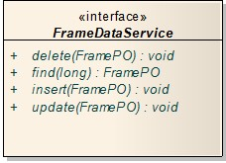
3.4.1数据层模块的职责
模块 | 职责
FrameDataService | 持久化数据库的接口，提供集体载入，集体保存，增，删，查，改服务
FrameDataServiceTxtFileImpl | 基于Txt文件的持久化数据库的接口，提供集体载入，集体保存，增，删，查，改服务
FrameDataServiceSerializableFileImpl | 基于序列化文件的持久化数据库的接口，提供集体载入，集体保存，增，删，查，改服务
FrameDataServiceMySqlImpl | 基于MySql数据库的持久化数据库的接口，提供集体载入，集体保存，增，删，查，改服务
3.4.2数据层模块的接口规范
提供的服务（供接口）
FrameDataService.find | 语法 | Public FramePO find（long id）throws RemoteException；
FrameDataService.find | 前置条件 | 无
FrameDataService.find | 后置条件 | 按id进行查找返回相应的FramePO结果
FrameDataService.insert | 语法 | Public void insert（FramePO po）throws RemoteException；
FrameDataService.insert | 前置条件 | 同样id的po还不存在
FrameDataService.insert | 后置条件 | 在数据库中增加一个po记录
FrameDataService.update | 语法 | Public void update（FramePO po）throws RemoteException；
FrameDataService.update | 前置条件 | 在数据库中存在同样id的po
FrameDataService.update | 后置条件 | 更新一个po
FrameDataService.init | 语法 | Public void init（）throws RemoteException；
FrameDataService.init | 前置条件 | 无
FrameDataService.init | 后置条件 | 初始化持久数据库
FrameDataService.finish | 语法 | Public void finish（）throws RemoteException；
FrameDataService.finish | 前置条件 | 无
FrameDataService.finish | 后置条件 | 结束持久化数据库的使用

4信息视角
4.1数据持久化对象
系统的po类就是对应的相关的实体类。
◎UserPO类包含了用户的用户名，密码属性。
◎TeacherPO包含了老师的工号，姓名，所属院系。
◎StudentPO包含了学生的学号，姓名，院系。
◎CoursePO包含了课程编号，课程名，任课老师工号，上课时间，上课地点，上课学生，学生成绩。
◎FramePO包含了课程模块，课程性质，课程类别，建议学分，开设学期。
◎TeachplanPO包含了院系名，教学计划。
持久化对象UserPO的定义如图。
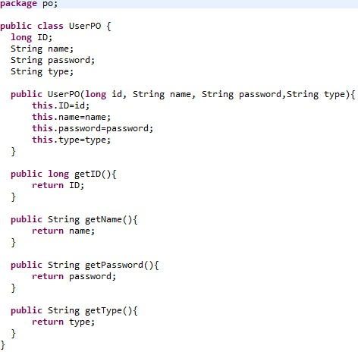

持久化对象TeacherPO的定义如图。
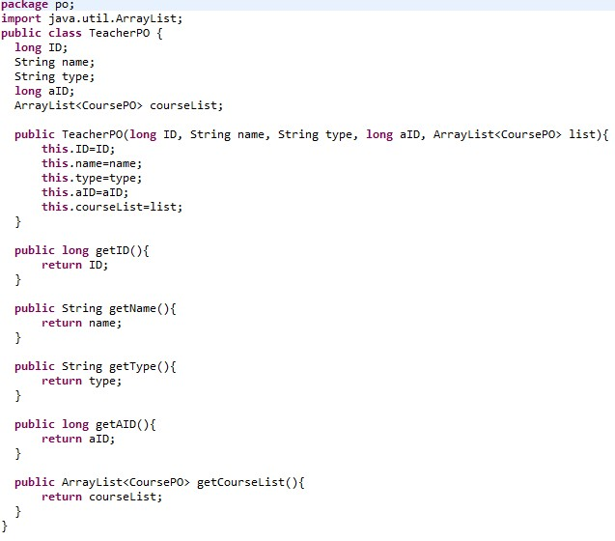

持久化对象StudentPO的定义如图。
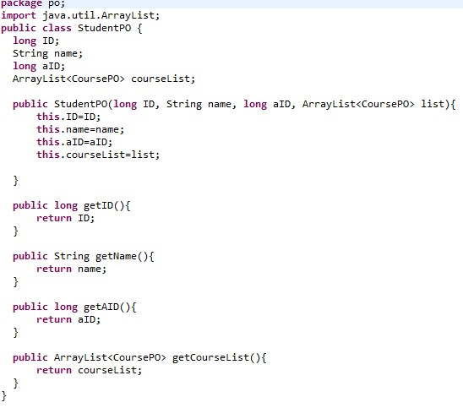

持久化对象CoursePO的定义如图。
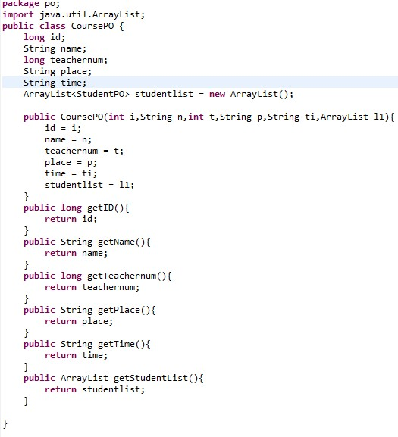

持续化对象FramePO的定义如图。
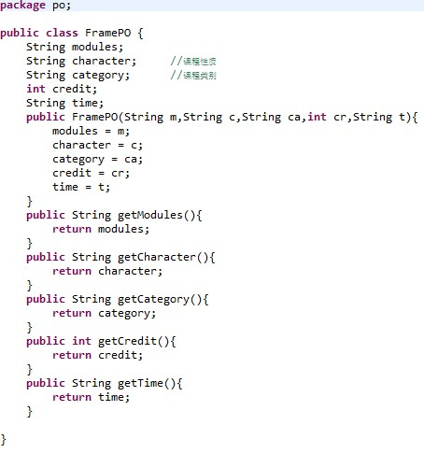

持续化对象TeachplanPO的定义如图。
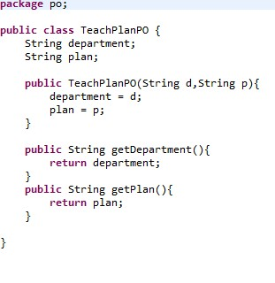

4.2 Txt持久化格式
教师统计信息.txt: 每行表示教师的工号、姓名、所属院系编号
学生统计信息.txt: 每行表示学生的学号、姓名，院系
用户.txt: 每行表示用户的类别(管理员、学校教务老师、院系教务老师、任课老师、学生)、帐号(学生为学号，教师为工号)、密码(学生初始密码为学号，教师初始密码为工号)
院系教学计划.txt: 每行代表学院编号、教学计划
课程统计信息.txt: 每行代表课程编号、课程名、任课老师工号、上课时间、上课地点、上课学生学号+学生该科成绩
学校教学整体框架策略.txt: 每行代表课程模块、课程性质、序列、课程类别(学分)、课程名称、建议学分、开设学期
PS： 若一个属性有多个值，则各值以 ';' 隔开
4.3数据库表
数据库中包含User表，Frame表，Teachplan表，Course表，Student表，Teacher表。

